Конспект НОД по познавательному развитию с детьми старшего дошкольного возраста "Путешествие на Север"
Программные задачи:
1. Познакомить детей с жизнью Крайнего Севера
2. Развивать познавательный интерес
3. Воспитывать доброжелательное отношение к народам Крайнего Севера
Ход:
Ребята, а знаете ли вы, что такое север? / Ответы детей.
Север – это одна из четырех сторон света. Север - это местность с холодным, суровым климатом, холодные края. А хотите отправиться в путешествие на север? / Да
Тогда, давайте закроем глаза и скажем волшебные слова «Раз, два, три, далекий север, ты нас жди!»
Дети громко повторяют. Открывают глаза. На экране появляется изображение холодного севера.
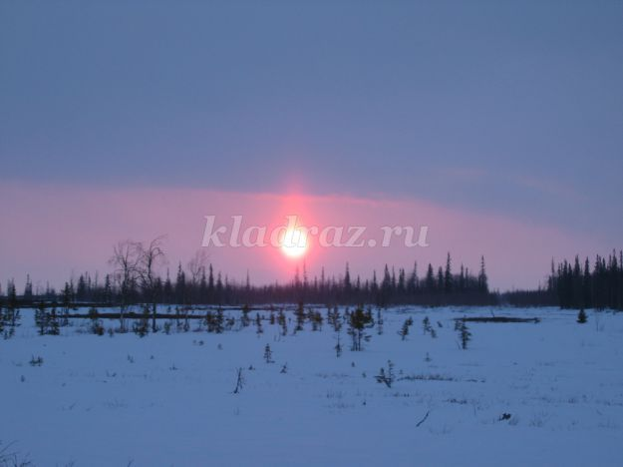
Вот мы и на севере. Как вы думаете, какие погодные явления происходят на севере? / Снегопад, мороз, холод и т.д.
Давайте, покажем, как нам холодно (дети показывают)
Нам холодно, как мы будем греться? (дети трут руки, топают ногами)
В северных широтах приход зимы означает не сокращение дня, как у нас, когда день становится короче, а ночь длиннее. На севере день исчезает полностью. На Север приходит полярная ночь
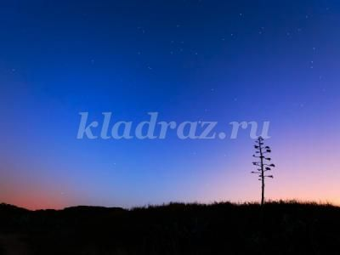
Это значит, что в полдень солнце не поднимается над горизонтом (то есть день не наступает, продолжается ночь), но его свет рассеивает тьму. Но есть на крайнем севере и такие места, где наступает полная полярная ночь, но там нет человеческих селений. А живет на Севере много разных национальностей, которые приспособились к суровому климату. Это чукчи, саами (лопари), ненцы, энцы, долганы, нганасаны, эвенки, юкагиры, эскимосы и другие.
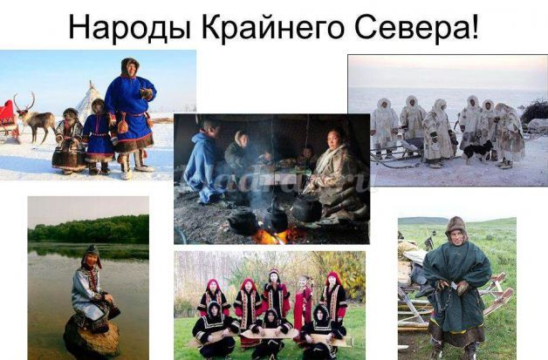
Шуточная игра «Поздороваемся как жители севера»
(дети поочередно здороваются друг с другом носами, затем трутся спиной, потом обнимаются)
У этих народов есть и своя одежда, которая сохраняет тепло.

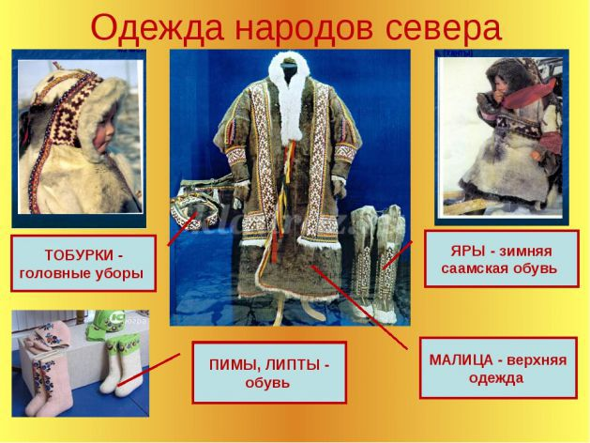
Это малица – верхняя одежда, тобурки – головные уборы, пимы, липты – обувь.
Особенные у народов Севера и жилища, которые очень отличаются от наших домов.
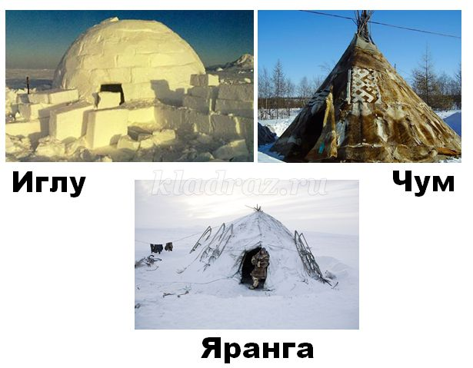
Эти дома называются Яранги, иглу и чумы. Чум и яранга обтянуты шкурами животных (в основном оленей), а иглу сделаны из снега.
Жители Севера занимаются разведением оленей.

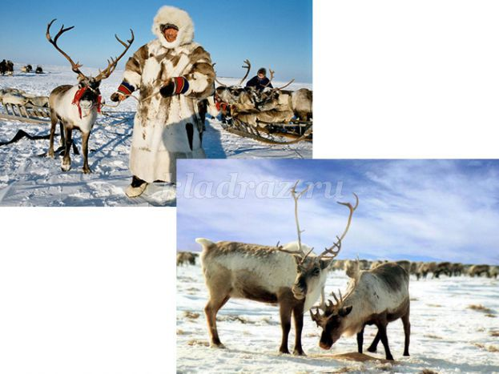
Олени - это то, чем живут люди крайнего севера. Из шкур оленей они делают себе одежду, юрты, так же они передвигаются на них, ну а мясо и молоко употребляют в пищу, из оленьих рогов делают лекарства.
Подвижная игра – эстафета «Оленья упряжка»
(дети в парах соревнуются, бегая наперегонки. Один из детей в роли оленя, другой наездник)
На Севере обитает много других животных. Это белые медведи, моржи, песцы.
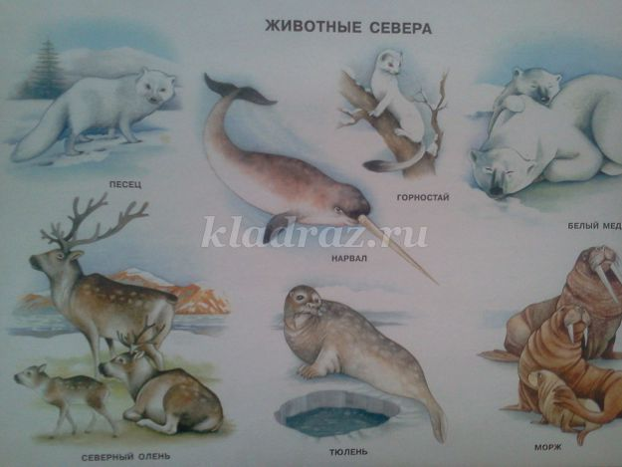
Давайте поиграем в игру «Один – много»
(дети выбирают любое животное и говорят один морж – много моржей и т.д.)
Как вы думаете, что является самым необычным украшением Севера? / Ответы детей
Это Северное Сияние.

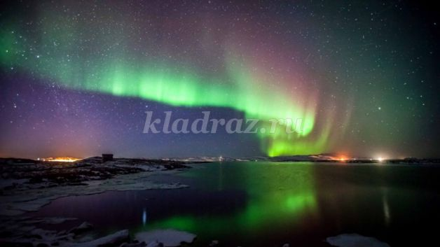
Северное Сияние – это природное явление невероятной красоты, сверкающее многоцветие на небосводе.
Ну, чтож, наше путешествие закончилось. Пора возвращаться в детский сад. Закрывайте глаза и говорите волшебные слова «Раз, два, три, в детский сад возвратись»
Дети закрывают глаза и громко повторяют. Открывают глаза.
Рефлексия
- Где мы были?
- Что мы узнали?
- Понравилось ли вам путешествие?
Спасибо и мне было с вами очень интересно!

